Накладено карантинного режим на території ПАФ «Жуківська» Тлумацького району щодо західного кукурудзяного жука

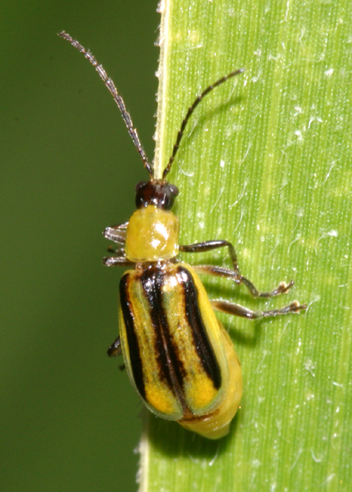
Спеціалістами відділу карантину рослин управління фітосанітарної безпеки Головного управління Держпродспоживслужби в Івано-Франківській області на виконання ст.6 Закону України «Про карантин рослин», згідно плану роботи на липень 2016 р. проводилися контрольні обстеження сільськогосподарських угідь на виявлення регульованих шкідливих організмів.
Так, в ході обстежень державним інспектором Маліковським М.В., спеціалістами ДУ «Івано-Франківська обласна фітосанітарна лабораторія» було виявлено імаго західного кукурудзяного жука в посівах кукурудзи ПАФ «Жуківська» (керівник - Корнута М.Ф.) Тлумацького району на площі 20 га.
У зв’язку з надзвичайною шкодочинністю даного шкідника та здатністю до розповсюдження, керуючись ст. ст. 33, 34 Закону України «Про карантин рослин», на підставі висновку фітосанітарної експертизи виникла нагальна потреба термінового запровадження карантинного режиму в даному господарстві, про що і було підготовлено подання до Тлумацької РДА.
Тлумацькою РДА невідкладно було видано розпорядження про накладення карантинного режиму та затверджено заходи з локалізації та ліквідації вогнищ західного кукурудзяного жука на території Тлумацького району ( ПАФ «Жуківська») на 2016-2018 роки.

